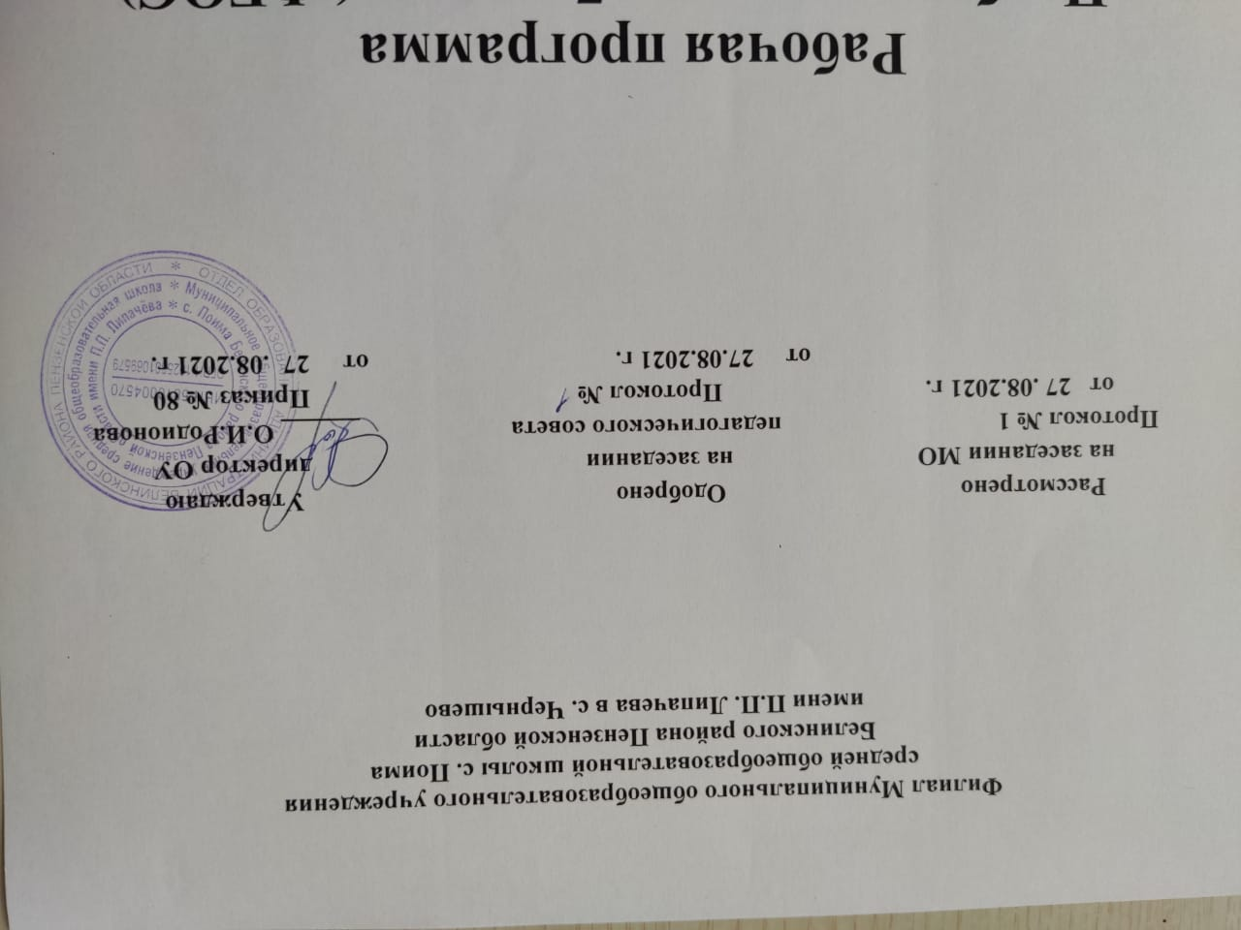

Рабочая программа
по немецкому языку
для 8 класса

Составитель: учитель немецкого языка
Дмитриева Надежда Ивановна

на 2021 – 2022 учебный год

Рабочая программа по иностранному языку (немецкому языку) для 8 класса составлена в соответствии с Федеральным государственным образовательным стандартом основного общего образования на основе Программы общеобразовательных учреждений «Немецкий язык 5-9 классы», авторы: И.Л. Бим, Л.И. Рыжова.: Москва, Просвещение, 2014.
Планируемые результаты освоения содержания программы по немецкому языку в 8 классе
1. Личностные результаты:
- формирование дружелюбного и толерантного отношения к проявлениям иной культуры, уважения к личности, ценностям семьи;
- формирование выраженной личностной позиции в восприятии мира, в развитии национального самосознания на основе знакомства с жизнью своих сверстников в других странах, с образцами литературы разных жанров, доступными для подростков с учетом достигнутого ими уровня иноязычной подготовки;
- совершенствование коммуникативной и общей речевой культуры, совершенствование приобретённых иноязычных коммуникативных умений в говорении, аудировании, чтении, письменной речи и языковых навыков;
- расширение лексического запаса и лингвиcтическoгo кругозора;
- более глубокое осознание культуры своего народа и готовность к ознакомлению с ней представителей других стран; осознание себя гражданином своей страны и мира;
2. Метапредметные результаты:
Регулятивные универсальные учебные действия
• самостоятельно анализировать условия достижения цели на основе учёта выделенных учителем ориентиров действия в новом учебном материале;
• планировать пути достижения целей;
• уметь самостоятельно контролировать своё время и управлять им.
Коммуникативные универсальные учебные действия
• учитывать разные мнения и стремиться к координации различных позиций в сотрудничестве;
• формулировать собственное мнение и позицию, аргументировать и координировать её с позициями партнёров;
• аргументировать свою точку зрения, спорить и отстаивать свою позицию не враждебным для оппонентов образом;
Познавательные универсальные учебные действия
• осуществлять расширенный поиск информации с использованием ресурсов библиотек и Интернета;
• основам ознакомительного, изучающего, усваивающего и поискового чтения;
• структурировать тексты, включая умение выделять главное и второстепенное, главную идею текста, выстраивать последовательность описываемых событий.
3. Предметные результаты:
в коммуникативной сфере:
• коммуникативная компетенция обучающихся (то есть владение немецким языком как средством общения), включающая речевую компетенцию в следующих видах речевой деятельности:
говорении:
- умение начинать, вести/поддерживать и заканчивать различные виды диалогов в стандартных ситуациях общения, соблюдая нормы речевого этикета", при необходимости переспрашивая, уточняя;
- умение расспрашивать собеседника и отвечать на его вопросы, высказывая своё мнение, просьбу, отвечать на предложение собеседника согласием/отказом, опираясь на изученную тематику и усвоенный лексико-грамматический" материал;
- участие в полилоге, свободной беседе, обсуждении;
- рассказ о себе, своей семье, друзьях, своих интересах и планах на будущее;
- сообщение кратких сведений о своём городе/селе, о своей стране и странах изучаемого языка;
- описание событий/явлений, умение передавать основное содержание, основную мысль прочитанного или услышанного, выражать своё отношение к прочитанному /услышанному, давать краткую характеристику персонажей;
аудировании:
- восприятие на слух и понимание речи учителя, одноклассников;
- восприятие на слух и понимание основного содержания кратких, несложных аутентичных прагматических аудио- и видеотекстов (прогноз погоды, объявления на вокзале/в аэропорту и др.), умение выделять для себя значимую информацию и при необходимости письменно фиксировать её; умение определять тему текста, выделять главные факты в тексте, опуская второстепенные;
чтении:
- чтение аутентичных текстов разных жанров и стилей, преимущественно с пониманием основного содержания;
- чтение несложных аутентичных текстов разных жанров с полным и точным пониманием и с использованием различных приёмов смысловой переработки текста (языковой догадки, анализа, выборочного перевода), умение оценивать полученную информацию, выражать своё мнение;
- чтение текста с выборочным пониманием нужной информации;
письменной речи:
- заполнение анкет и формуляров;
-написание поздравлений, личных писем с опорой на образец: умение расспрашивать адресата о его жизни и делах, сообщать то же о себе, выражать благодарность, просьбу, употребляя формулы речевого этикета, принятые в немецкоязычных странах;
- составление плана, тезисов устного или письменного сообщения; краткое· изложение результатов проектной деятельности;
• языковая компетенция (владение языковыми средствами и действиями с ними):
- соблюдение ритмико-интонационных особенностей предложений различных коммуникативных типов (утвердительное, вопросительное, отрицательное, повелительное); правильное членение предложений на смысловые группы;
- распознавание и употребление в речи основных значений изученных лексических единиц (слов, словосочетаний, реплик-клише речевого этикета);
- знание признаков изученных грамматических явлений (временных форм глаголов, модальных глаголов и их эквивалентов, артиклей, существительных, степеней сравнения прилагательных и наречий, местоимений, числительных, предлогов);
- знание основных различий систем немецкого и русского/ родного языков;
• социокультурная компетенция:
- знание национально-культурных особенностей речевого и неречевого поведения в своей стране и странах изучаемого языка, их применение в различных ситуациях формального и неформального межличностного и межкультурного общения;
- распознавание и употребление в устной и письменной речи основных норм речевого этикета (реплик-клише, наиболее распространённой оценочной лексики), принятых в немецкоязычных странах;
- знание употребительной фоновой лексики и реалий страны изучаемого языка: распространённых образцов фольклора (скороговорки, считалки, пословицы);
- знакомство с образцами художественной и научно-популярной литературы;
- представление об особенностях образа жизни, быта, культуры немецкоязычных стран (всемирно известных достопримечательностях, выдающихся людях и их вкладе в мировую культуру);
- представление о сходстве и различиях в традициях своей страны и немецкоязычных стран;
• компенсаторная компетенция:
- умение выходить из трудного положения в условиях дефицита языковых средств при получении и приёме информации за счёт использования контекстуальной догадки, игнорирования языковых трудностей, переспроса, словарных замен, жестов, мимики;
в познавательной сфере:
- умение сравнивать языковые явления родного и немецкого языков на уровне отдельных грамматических явлений, слов, словосочетаний, предложений;
- владение приёмами работы с текстом;
-умение действовать по образцу/аналогии при выполнении упражнений и составлении собственных высказываний в пределах тематики основной школы;
- готовность и умение осуществлять индивидуальную и совместную проектную работу;
- владение умением пользования справочным материалом;
в ценностно-мотивационной сфере:
- представление о языке как основе· культуры мышления, средства выражения мыслей, чувств, эмоций;
- достижение взаимопонимания в процессе устного и письменного общения с носителями иностранного языка, установления межличностных и межкультурных контактов в доступных пределах;
- представление о целостном полиязычном, поликультурном мире, осознание места и роли родного, немецкого и других иностранных языков;
в трудовой сфере:
- планировать свой учебный труд;
в эстетической сфере:
- владение элементарными средствами выражения чувств на иностранном языке;
- стремление к знакомству с образцами художественного творчества на немецком языке и средствами немецкого языка;
в физической сфере:
- стремление вести здоровый образ жизни (режим труда и отдыха, питание, спорт, фитнес).
Содержание курса.
Основные содержательные линии.
Основной содержательной линией программы является школьная тема, которая и объединяет следующие параграфы:
I. Schön war es im Sommer!
II. Aber jetzt ist schon längst wieder Schule!
III. Wir bereiten uns auf eine Deutschlandreise vor.
IV. Eine Reise durch die Bundesrepublik Deutschland.

Предметное содержание курса
Сферы общения и тематика (предметы речи, проблемы)
Общение со своими зарубежными сверстниками и взрослыми в наиболее распространенных ситуациях в рамках следующей тематики:
А. Социально-бытовая сфера (у нас в стране и в немецкоязычных странах)
Я и мои друзья.
Кто, где, как провел каникулы.
Проблемы в семье. Конфликты.
Готовимся к поездке в Германию.
Покупки.
В немецких семьях готовятся к встрече гостей.
Б. Учебно-трудовая сфера общения (у нас в стране и в немецкоязычных странах).
Что нового в школе: новые предметы, новые одноклассники.
Конфликты в школе.
Об изучении иностранных языков.
Разные типы школ в Германии.
В. Социально-культурная сфера общения (у нас в стране и в немецкоязычных странах)
Путешествуем по Германии.
Экскурсия по городу, осмотр достопримечательностей.
Рецептивные языковые средства
За счет увеличения количества читаемых текстов и упражнений на их основе растет рецептивный словарь. Его объем — примерно 800 лексических единиц, включающих реалии, устойчивые словосочетания, клише (дополнительно к усвоенным ранее).
Словообразование:
Структура производного и сложного слова:выделять знакомые компоненты в незнакомом окружении (корни слов, аффиксы);по формальным признакам определять принадлежность незнакомого слова к грамматико-семантическому классу слов (существительное, прилагательное, глагол).
Грамматическая сторона речи:
Синтаксис ( временные придаточные предложения с союзами nachdem, während;определенные придаточные предложения сотносительными местоимениями der, die, das в качестве союзных слов).
Морфология (значение глагольных форм в Präsens, Perfekt, Präteritum Passiv;значение отдельных глагольных форм в Konjunktiv: könnte
Тематическое планирование с определением основных видов учебной деятельности(105 ч.согласно учебному плану Филиала МОУ СОШ с. Поима Белинского района Пензенской области имени П.П. Липачёва в с. Чернышёво)
Содержание курса | Часы | Виды деятельности
Как прекрасно было летом! | 23 | • Читать высказывания немецких школьников и давать оценку своим летним каникулам.  • Рассказывать о возможностях проведения летних каникул в Германии, о своих летних каникулах и расспрашивать партнёра о том, как он провёл лето.  • Читать текст с пропусками, заполняя пропуски данными ниже словами.  • Читать тексты с пониманием основного содержания в группах.  • Обмениваться информацией о прочитанном в группах.  • Читать мини-тексты и подбирать к ним по смыслу соответствующие ситуации (из данных).  • Находить в тексте предложения, которые не соответствуют действительности.  • Анализировать примеры, приведённые в таблице, и выводить правило об употреблении Präteritum и Perfekt.  • Изучать памятку об образовании и употреблении Plusquamperfekt.  • Делать обобщения об употреблении и переводе Plusquamperfekt на основе памятки.  • Знакомиться с особенностями употребления придаточных предложений времени с опорой на памятку.  • Переводить на русский язык придаточные предложения времени с союзами wenn, als, nachdem.
Система школьного образования в Германии. | 21 | Читать тексты о разных типах школ, обмениваться информацией, полученной из текстов, в группах.  • Читать художественный текст с полным пониманием, оценивая полученную из текста информацию.  • Давать характеристику действующим лицам.  • Читать предложения, переводить их и определять значение выделенных слов.  • Самостоятельно определять значение новых слов, используя контекст и словарь.  • Систематизировать данные слова по тематическим признакам и словообразовательным элементам.  • Делать высказывания по теме с использованием лексической таблицы.  • Передавать содержание прослушанного с опорой на рисунки.  • Употреблять глаголы с управлением в речи.  • Осуществлять толкование пословиц на немецком языке.  • Осуществлять подбор синонимов и родственных слов.  •Использовать в речи придаточные определительные предложения.  • Читать текст об изменениях, которые происходят в настоящее время в системе образования Германии, и отвечать на вопросы.  • Знакомиться с информацией о мире сказок и легенд Германии.
Мы готовимся к путешествию по Германии. | 26 | • Читать тексты с полным пониманием.  • Семантизировать новую лексику по контексту.  • Давать информацию о Германии с опорой на карту и вопросы.  • Составлять предложения из данных в упражнении слов с опорой на карту.  • Находить названия немецких городов на карте, состоящей из букв.  • Составлять рассказы с использованием лексической таблицы  • Читать в группах небольшие по объёму аутентичные тексты, выделяя главные факты, и обмениваться информацией о прочитанном.  • Устанавливать причинно-следственные связи фактов и событий в тексте, разбивать его на смысловые отрезки.  • Переводить тексты.  • Воспринимать на слух текст и выполнять тестовые задания на контроль понимания.  • Повторять неопределённо-личное местоимение man, а также его сочетание с модальными глаголами.  • Систематизировать знания о придаточных определительных предложениях и использовать их в речи.  • Тренироваться в употреблении придаточных определительных предложений с относительными местоимениями в Dativ.  • Использовать придаточные определительные предложения в речи с опорой на иллюстрации.  • Переводить придаточные определительные предложения на русский язык.  • Читать диалог и восполнять пропуски.  • Активизировать новую лексику в диалогах в ситуации „Im Lebensmittelgeschäft“.  • Читать короткие отрывки из произведений Бертольда Брехта и выполнять тестовые задания.  • Читать текст с извлечением основной информации, вычленяя при этом главные факты, опуская детали и используя комментарий.  • Активизировать новую лексику в речи в ситуациях «Покупка билетов на вокзале», «У информационного бюро».  • Закреплять новую лексику в речи с опорой на рисунки.  • Переводить на русский язык предложения, включающие незнакомую лексику.  • Слушать небольшой по объёму текст и отвечать на вопрос по содержанию.
Путешествие по Германии.  Итого: 105 часов | 35 | • Читать микротексты о городах Германии.  • Анализировать способы перевода предложений в Passiv на русский язык.  • Знакомиться с памяткой об образовании и употреблении форм пассива и правилах перевода их на русский язык.  • Читать полилог по ролям и инсценировать его.  • Систематизировать лексику по теме по словообразовательным элементам.  • Проводить «заочную экскурсию» по городу с использованием рисунков и фотографий.  • Читать тексты с полным пониманием и рассказывать о праздниках в Германии с использованием информации из текстов.  • Употреблять относительные местоимения, заполняя ими пропуски в предложениях.

